Drodzy rodzice w związku z zaistniałą sytuacją i zamknięciem naszego żłobka przesyłam Wam garść pomysłów na przezwyciężenie codziennej rutyny i nudy. Zachęcamy do aktywnego spędzania czasu z waszymi pociechami
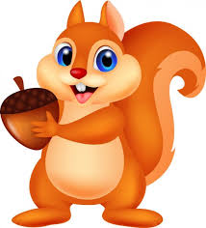
Serdecznie pozdrawiamy Ciocie z grupy Wiewiórki

Przygotowanie maty sensorycznej dla dzieci

- przygotowanie starych dużych puzzli piankowych,

- pomalowane puzzli farbkami na jednolity kolor, każdy na inny tak by służyły również do nauki kolorów np.. żółty, zielony, czerwony, niebieski, pomarańczowy, różowy, czarny, biały, fioletowy,

- Przygotowanie materiałów o różnej strukturze i kształcie. Użyte materiały to np. folia bąbelkowa, woreczki z ryżem, woreczki z piaskiem, dwie gąbki do kąpieli, plusz z misia, kuleczki z styropianu, zakrętki plastikowe od butelek z wodą, gałązki drzew, klocki „wafle”, sznurówki od butów, klocki „jeżyki” kartki papieru, kawałek sztucznej trawy, liście drzew, wata, duży worek kolorowych piór, worek sianka, gąbki druciane do zmywania,

- w zależności na jaki kolor puzzla dany materiał będzie przyklejany na taki malujemy użyte tworzywo, i tak np. na różowym puzzlu będą różowe pióra, na zielonym puzzlu będzie zielona sztuczna trawa, lub na żółtym puzzlu będzie piasek lub ziarna kukurydzy, na białym ryż itd.

- do przymocowania przygotowanych struktur użyję kleju typu magic lub kleju na gorąco.

- Po przyklejeniu wszystkich tworzyw czekam do całkowitego wyschnięcia kleju. 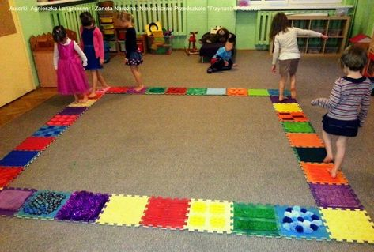

Sposoby wykorzystania maty sensorycznej

- rozsypanka, dzieci gołymi stopami chodzą po dowolnych puzzlach stymulując zmysł dotyku, same wybierają, która struktura jest dla nich przyjemna, świadomie unikają nieprzyjemnych bodźców,

- utrwalanie kolorów, na polecenie rodzica dziecko chodzi tylko po puzzlach czerwonych, a następnie na polecenie chodzi po puzzlach zielonych i tak kolejno każdy kolor,

- reakcja na sygnał, dzieci maszerują po puzzlach ułożonych w ciągu , na sygnał dźwiękowy zmieniają kierunek i maszerują dalej

- układanie par tzn. dzieci szukają i układają puzzle tych samych kolorów, nauka kolorów i spostrzegawczości

- tor przeszkód, puzzle ułożone w kwadrat, dzieci maszerują po puzzlach przeskakując np., puzzle koloru czerwonego następnie omijają puzzle koloru fioletowego lub czarnego itd.

- układanie puzzli w ciągu, rodzic zaczyna układać puzzle koloru fioletowego dziecko kontynuuje układanie puzzli tego samego koloru.

